Министерство образования и науки Российской Федерации

Федеральное государственное бюджетное образовательное учреждение

высшего профессионального образования

«Владимирский государственный университет

имени Александра Григорьевича и Николая Григорьевича Столетовых»

(ВлГУ)

Кафедра информационных систем и программной инженерии

Практическая работа № 1

по дисциплине "Обработка экспериментальных данных"

ТЕМА РАБОТЫ:

Анализ проблем и выбор темы научно исследовательской работы

Выполнил:

студент гр. ПРИм-124

Парахин К.В.

Принял:

Преподаватель кафедры ИСПИ

Андрианова В.И.

Владимир 2025 г.

Тема работы: «Нахождение кратчайшего пути по дорогам города согласно качеству дорожного покрытия и дорожным условиям».

Предметная область для данной темы включает в себя логистику города, расположение и описание его дорог – и отслеживание качества покрытия участков этих дорог и условий, которые происходят в данный момент времени на этих самых участках.

Основной проблемой является отсутствие публичного реестра качества и загруженности дорог города. На фоне ежегодного роста транспортного потока в крупных городах, увеличения формирования дефектов на существующих дорожных участках – все сложнее становится организовать грамотное перемещение транспортных средств – выбрав оптимальный (менее загруженный по трафику и с нормальным качеством дорожного покрытия – самый быстрый по преодолению). Поэтому тема является очень актуальной, особенно в современных больших городах – с населением от 250 000 человек.

Можно выделить также объект и предмет исследования.

Объектом исследования будет являться конкретный город (например, Владимир) – его улицы, их покрытие и загруженность в определенные промежутки времени. Также к объектам исследования можно присоединить основные факторы, являющиеся ключевыми при формировании реестра параметров дорожного покрытия и дорожной ситуации – дефекты дорожного участка, изменение высоты, сужение и расширение улиц, загруженность и склонность к затору.

Предметом исследования будет являться математическая модель того, как представить, систематизировать и обобщить собранные показатели и данные – чтобы использовать их для формирования графических данных и построения маршрута для пользователя.

Среди основных задач можно выделить:

1. Обобщить в виде единой системы реестр учета параметров дорожного покрытия и дорожной ситуации на улицах города;
2. Собирать с видеорегистраторов, записанных «панорам» города и других источников видеоматериалы о качестве конкретных дорожных участков;
3. На основе математической модели и системного анализа классифицировать и ранжировать полученные сведения – и использовать их для оценки пригодности участка для проезда;
4. Изучать и систематизировать полученные данные, представляя их в виде взвешенного графа зависимостей – проводить исследование моделей до и после введения оптимизаций маршрутизации
5. Провести сравнение полученных показателей и отследить полученную величину корреляции – сделать вывод о предположении гипотезы.

Визуализировать маршруты для конкретных пользователей мобильных или веб-приложений

Среди основных методов исследования можно выделить сбор данных (данных о дорожном покрытии – из видеорегистраторов, данных о дорожных условиях – из погодных служб, данных GPS о заторах и авариях), анализ данных и показателей, моделирование полученных данных (построение графов дорог, применение к ним алгоритмов поиска пути, использование ИИ для прогнозирования условий), оптимизация модели и экспериментальная проверка

Пример математической модели описания передвижения между точками по графу городских дорог:

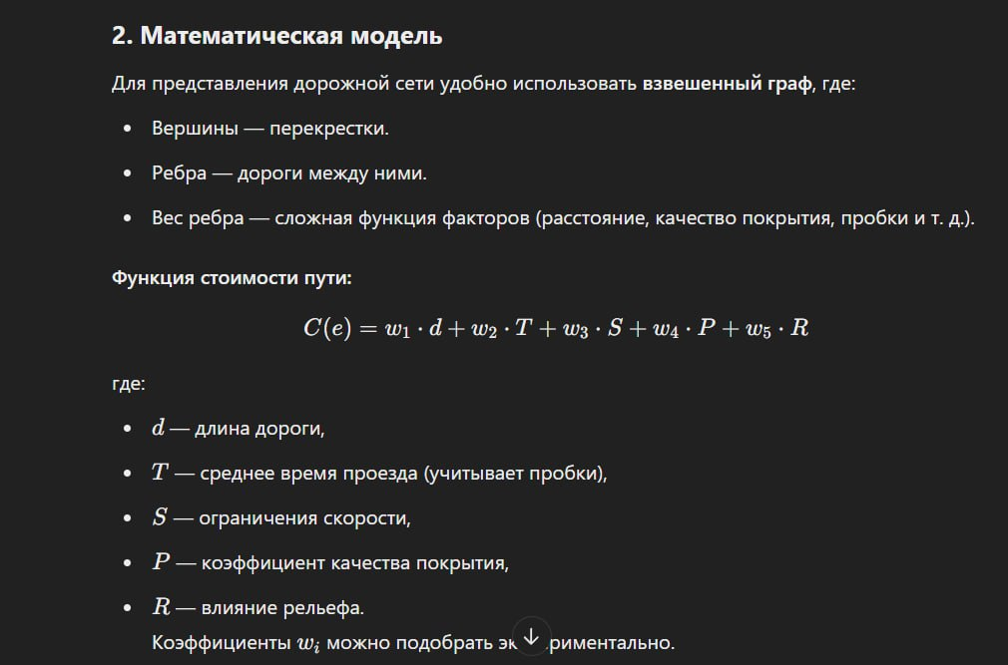

Таким образом, основными параметрами, влияющими на «стоимость пути» между двумя точками в городе являются:

1. Длина дорожного участка;
2. Среднее время проеда по участку (в разные моменты времени – с учетом временных рядов в разные моменты интенсивности);
3. Ограничения по скорости, помехи по движению (лежачие полицейские, пешеходные переходы, остановочные пункты и т.д.);
4. Коэффициент качества дорожного покрытия;
5. Влияние рельефа;
6. Влияние климатических условий и времени года;

В качестве экспериментальных данных можно составить выборку из машин и провести сравнение времени преодоления группы одних и тех же дорожных участков, но в разные моменты времени (с составлением временных рядов), при разной загруженности дорог, наличия на них ям и отремонтированных участков, во время лета и зимы, при проезде из точки в А и Б – и наоборот из точки Б в точку А – то есть сравнение противоположно направленных векторов перемещения по одному и тому же участку.